没上车的怎么办

**作者：二师父**

**微信公众号：二师父定投**

**ID:ershifudt88**

每一次大跌都是布局的好机会，但是每一次大跌都会让很多朋友割肉，尤其是买了自己都不知道是什么的基金。

这次315大跌到现在已经过去了一个多月，当时如果布局的朋友已经开始躺赢。

沪深300价值和6大行业在这次下跌的时候咱们已经完成布局，那么接下来就是躺平和收割利润两个操作。

为什么沪深300价值低估也不定投了呢？因为目前投资的已经盈利，继续定投拉低了收益，在底部一次买入比定投收益率会更好。而且未来还有可能随时二次探底，留有子弹以备不时之需。目前上方3300和3500的压力位并未解除，所以设定的定投点位，4600以下定投，纪律就要严格遵守，谁能保证：300价值不会重回4600呢？我觉得概率是很大的。正如去年我说中概跌破1.2以下再开始，也有读者说这辈子都见不到了，结果他能跌到0.8。金融市场短期具有不可预测性，留足充分的安全边际。

今年美国中期选举年，美股大概率也会有回调机会，所以机会并不会少。

定投适合阴跌熊市，长期1-3年下跌见不到上涨的阴跌，类似12-14年这种行情，而美股的V型反转和A股今年3月这种V型定投并无法将收益最大化。

很简单，3月15我一次买入的仓位目前盈利10%——20%不等，我严格遵循每周四低估定投的目前两只宽基浮亏，两只宽基盈利，且低于5%。这是为什么，因为市场变动大，市场机会转瞬即逝，相差一周买入就可能是30%收益率的差别。

对于这种机会，需要对国际局势和国内政策极端敏感，这是超额收益的源泉。

作为普通投资者，能抓住这种机会比较难。那么没有上车的是否没机会了呢？

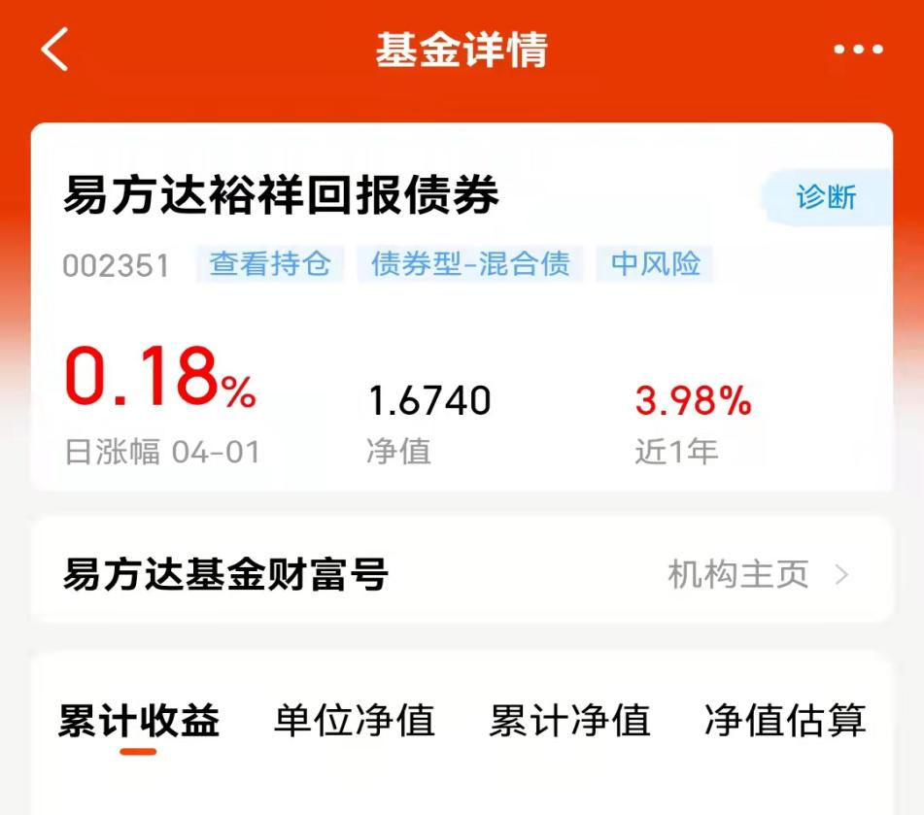

市场上涨，易方达裕祥回报债券可以考虑，这类基金回撤低，能取得跑赢通胀的收益率。

按照目前的回撤，即使大盘跌破2800，易方达裕祥的最大回撤也不会超过6%，而且长期持有基本上5年能实现50%左右的收益率，适合大资金，比投资房产也更加合适。

注意，所有的基金只是分享，并非投资建议，大家自行判断，无论是债券基金、指数基金还是股票基金都有风险。只告诉你无脑定投就一定能获取收益的并不正确。

比如因为贪婪，错误抄底被套，比如判断错了方向，重仓了多年不涨的指数。比如买的基金出现了大规模赎回带来了净值巨幅波动。

没有稳赚不赔的投资，如果不能承担风险，可能货币基金是最适合的选择，2020年底一朋友让我推荐基金，我推荐了一货币基金，当时他以为我开玩笑，结果两年过去了，货币基金收益率4.5%，是不是吊打大部分股民。股市和赌场比较像，先赚的是纸，后亏的才是钱。

经过本轮大跌，大家对自己的风险承受能力应该有了正确的认识，找到适合自己的资产，重仓他，静待花开，对于自己都不知道是什么的基金，不要盲目投资，买货币基金都可以跑赢70%的炒股者。